信用驻马店网站管理系统
使用说明手册

目 录
第一章 登录后台 1
1.1 登录后台 1
第二章 个人配置 3
2.1 个人信息 3
2.2 密码设置 3
2.3 参数设置 4
第三章 选择发布栏目 5
第四章 发布文章 6
4.1 编辑文章内容 7
4.2 发布附件 7
4.3 发布图片 9
发布图文混排文章 9
4.4 修改封面图片 11
4.5 保存并发布文章 12

- 登录后台
  - 登录后台
登录方式一：打开浏览器,输入 http://xy.zhumadian.gov.cn/admin.jsp
登录方式二：打开网站首页，点击右上角“后台登录”按钮。
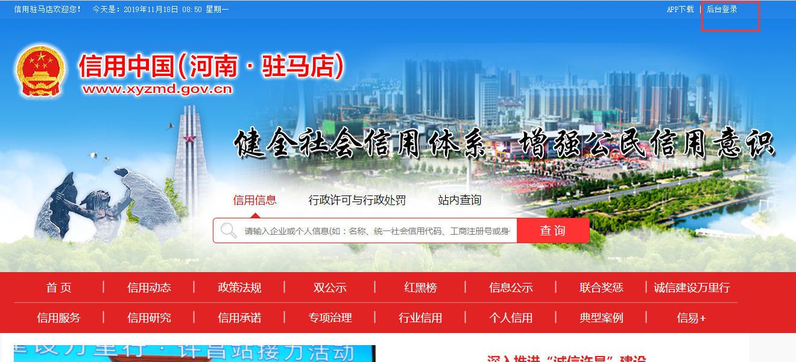
进入登录页面，输入账号密码登录后台。
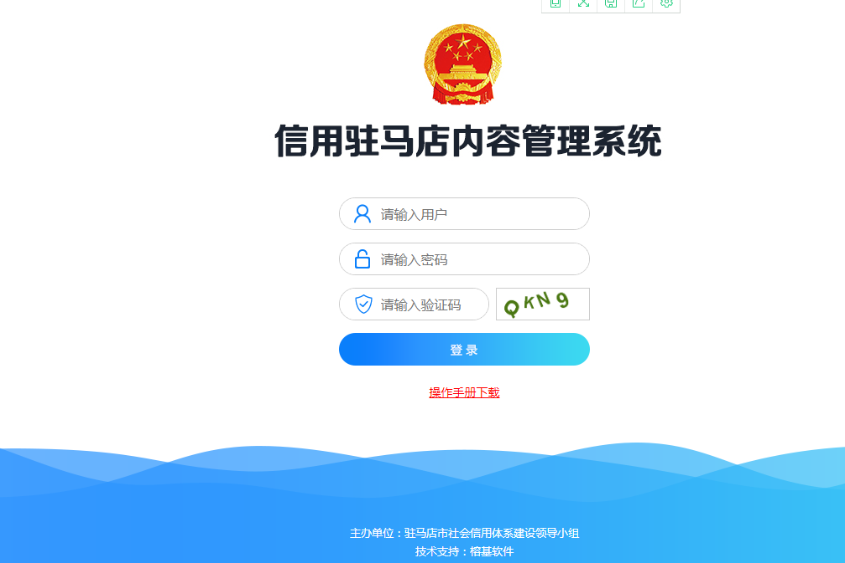
图1-1 系统登录界面
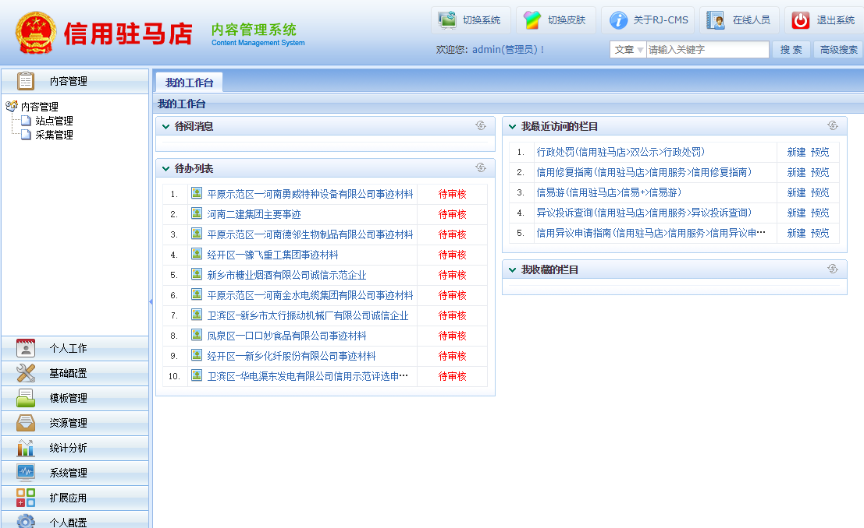
图1-2 后台管理页面
信息编辑人员可以浏览的版块包括“个人工作台”和“内容管理”，“个人工作台”主要用于对自己发布的信息状况进行查阅，对个人的系统消息进行管理，同时管理个人的资源库。“内容管理”是对网站的信息内容进行维护的模块，不同的账号登陆系统之后在“内容管理”模块中对属于自己的栏目进行维护。
- 个人配置
个人配置是对用户信心进行管理，用户可以进行个人信息的拓展，对密码进行修改，对系统该参数设置及对连接进行维护等操作。
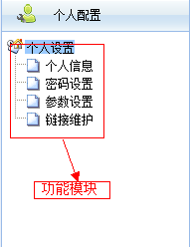
  - 个人信息
点击【个人信息】，可查看账号基本信息，点击【拓展信息】可对账号扩展信息进行编辑。
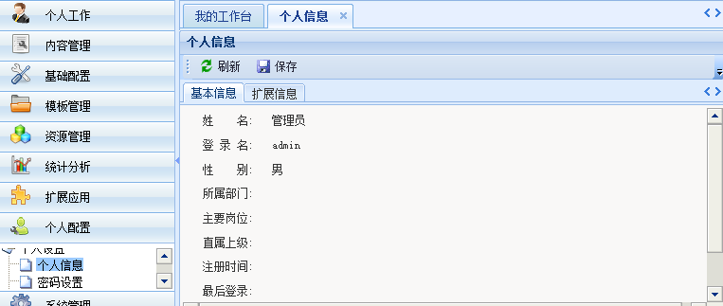
图2-1-1
  - 密码设置
点击【密码设置】，进入个人密码设置页面，填入“旧密码”、“新密码”和“确认新密码”，点击【保存】，系统将保存新密码。
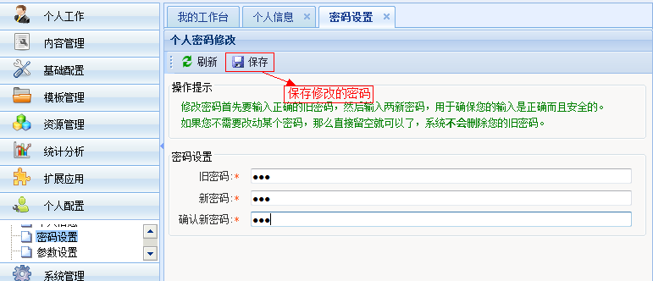
图2-2-1

  - 参数设置
点击【参数设置】可以对账号系统的相关参数进行设置。点击【默认】，系统将把个人参数配置保存为系统默认的参数。
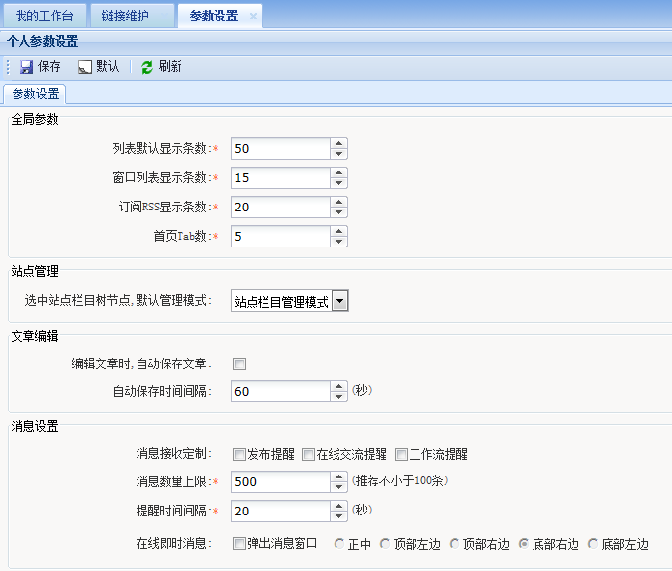
图2-3-1 参数设置

- 选择发布栏目
点击【内容管理】，然后点击【站点管理】,点击“导航树”中的站点名称，展开栏目树选中需要发布的信息栏目。如下图，选中栏目即可。点击【文章列表】中的【新建】按钮进入发布文章的操作。
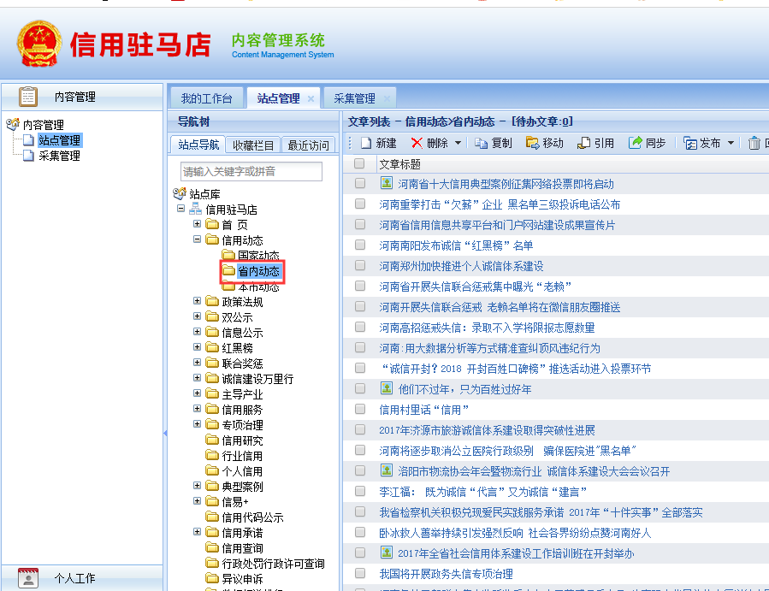
图2 导航树

- 发布文章

选择需要发布的栏目，点击【新建】之后弹出如下文章编辑窗口。
注：360浏览器下，点击新建可能会出现新窗口拦截的可能，通过浏览器设置一下，允许弹出就行。

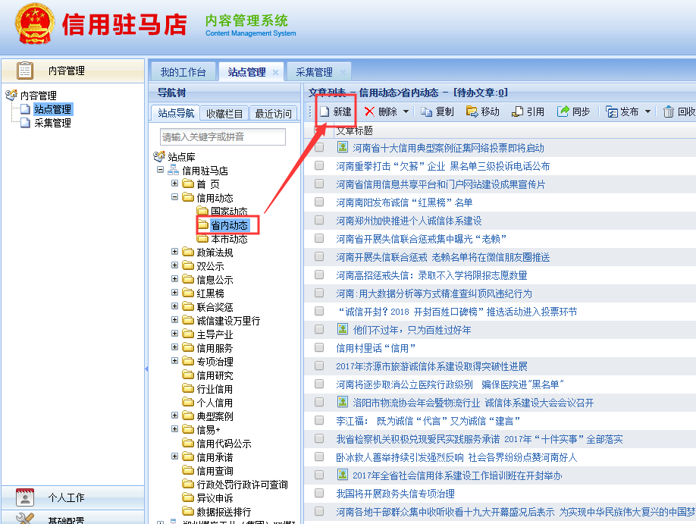
图4-1 新建文章
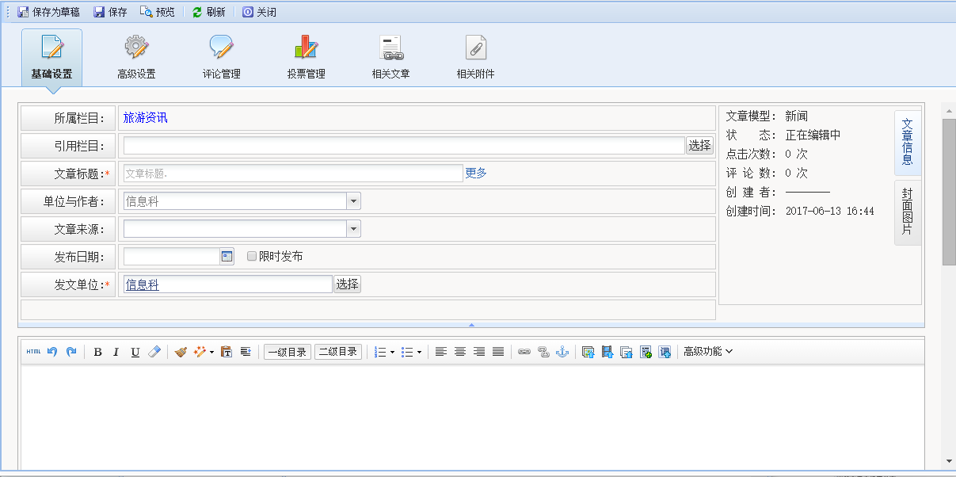
图4-2文章编辑器

  - 编辑文章内容
编辑器中需要编写的文字内容主要有：
- 文章标题：填写文章的标题；
- 跳转链接：外链文章直接填写外部文章的网址，例如http://www.xxxxxx.gov.cn；
- 作者：勾选文章的作者，点击【添加作者】可增加作者供下次直接勾选；
- 文章来源：文章来源，点击【添加来源】可增加文章来源供下次直接勾选；
- 正文：文章的内容；
注：复制word里面的内容，用ctrl+shift+V进行粘贴
  - 发布附件
文章中包含的附件，需要点击【相关附件】功能实现。
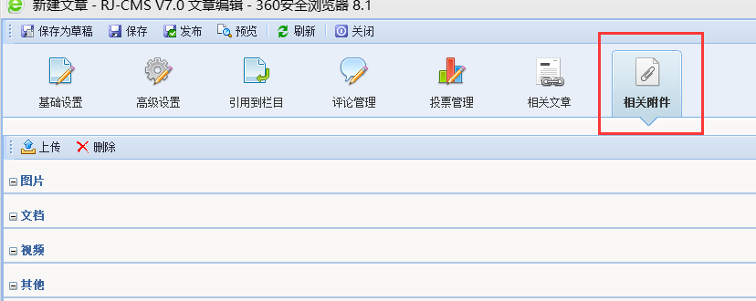
图4-2-1 选择相关附件
选择你要上传的附件，点击【开始上传】对选中的文件进行上传
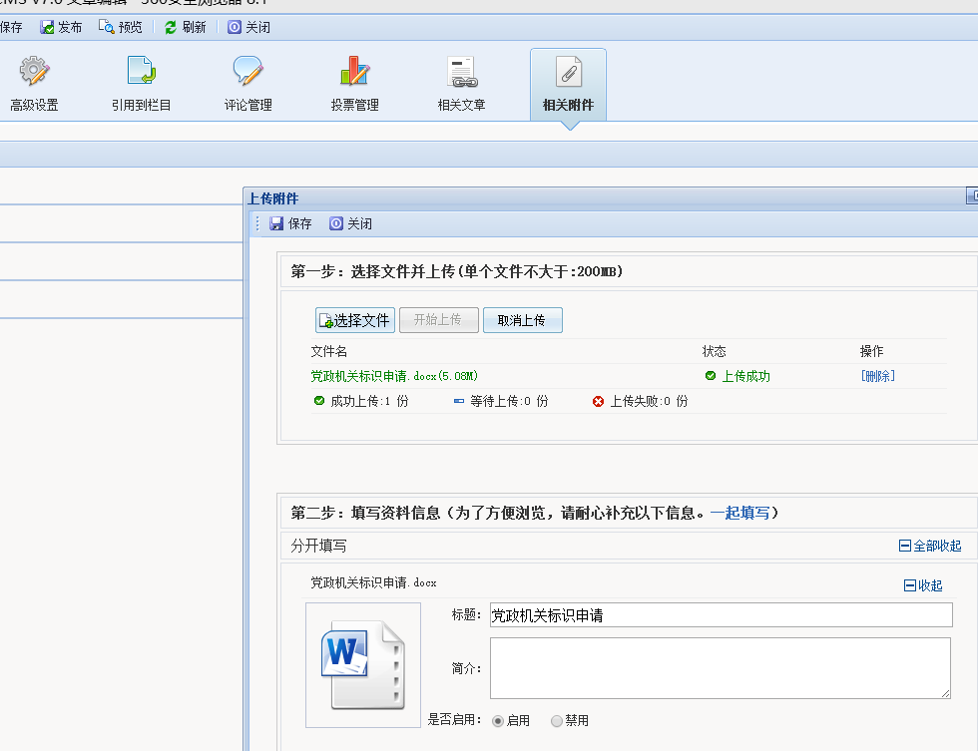
图4-2-2 选中需要上传的附件
点击【保存】
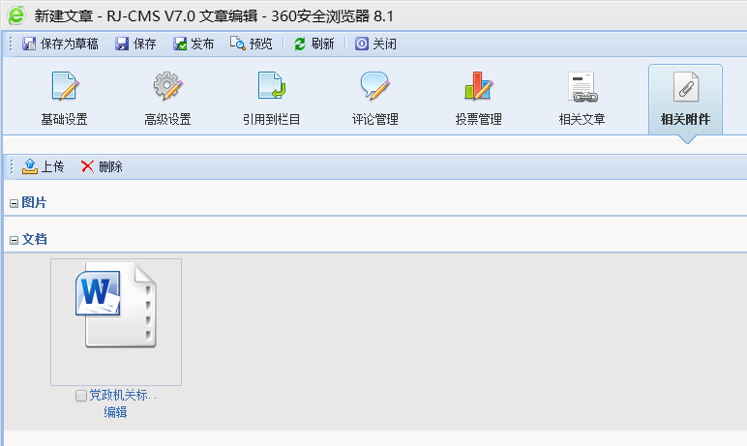
图 3-2-3 上传附件成功
  - 发布图片

发布图文混排文章
点击编辑中的【插入图片】按钮
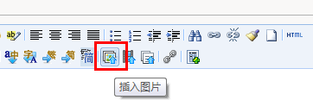
图 4-3-1-1 点击插入图片按钮
在新弹出的“插入图片”对话框中【选择文件】选择需要上传的本地计算机图片，然后点击【开始上传】将选中的图片上传到网站后台。
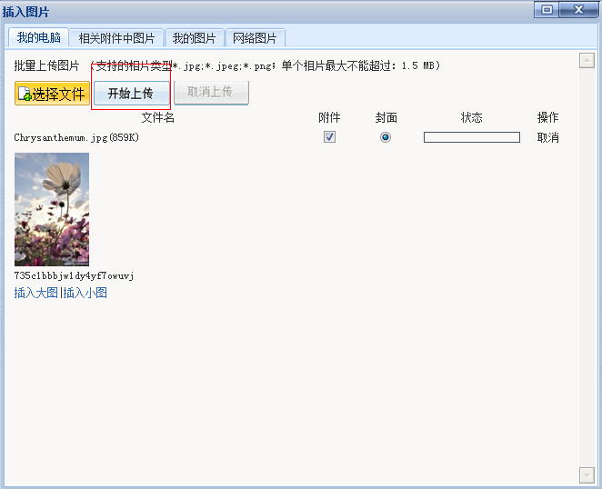
图 4-3-1-2开始上传图片
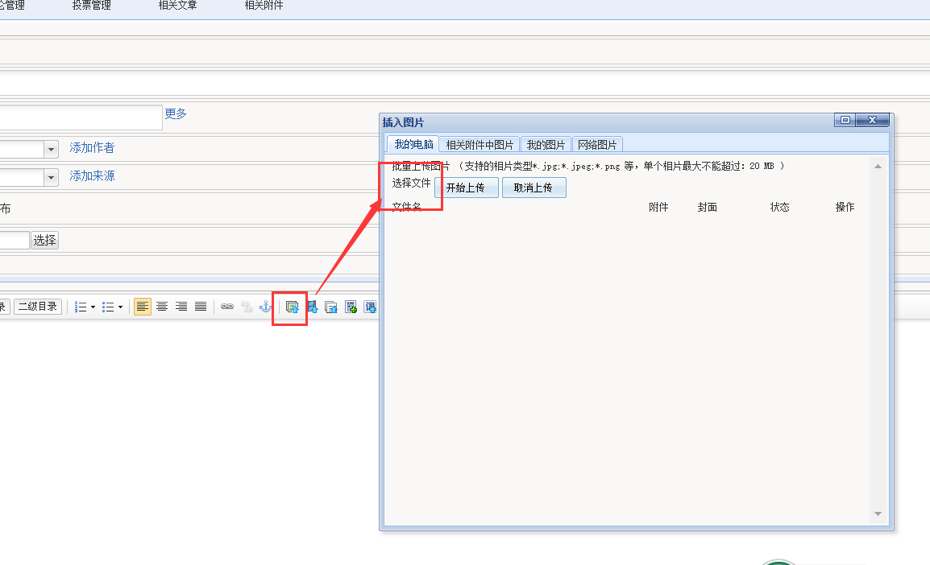
注：如果没有选择文件的按钮，请到下载 FLASH组件，或者选择360极速浏览器。
下载flash组件步骤：
1、输入https://www.flash.cn/download-wins
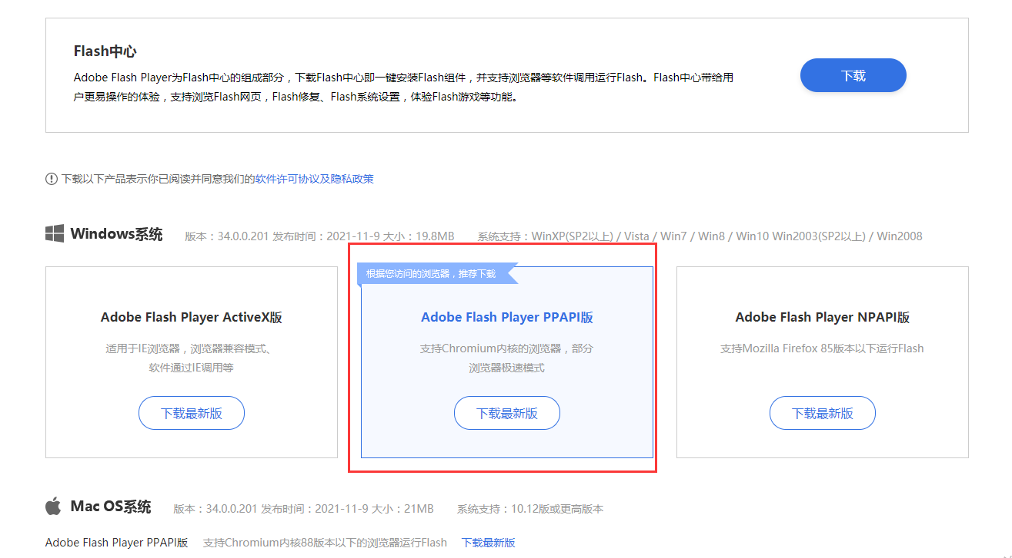
2、下载红框内的组件，安装，重启浏览器。

上传好的图片出现在插入图片对话框的下部分（可以通过鼠标选中拖动的方式改动图片的排序）。点击【插入大图】或者【插入小图】让上传的图片插入到文章正文部分，效果如下图。
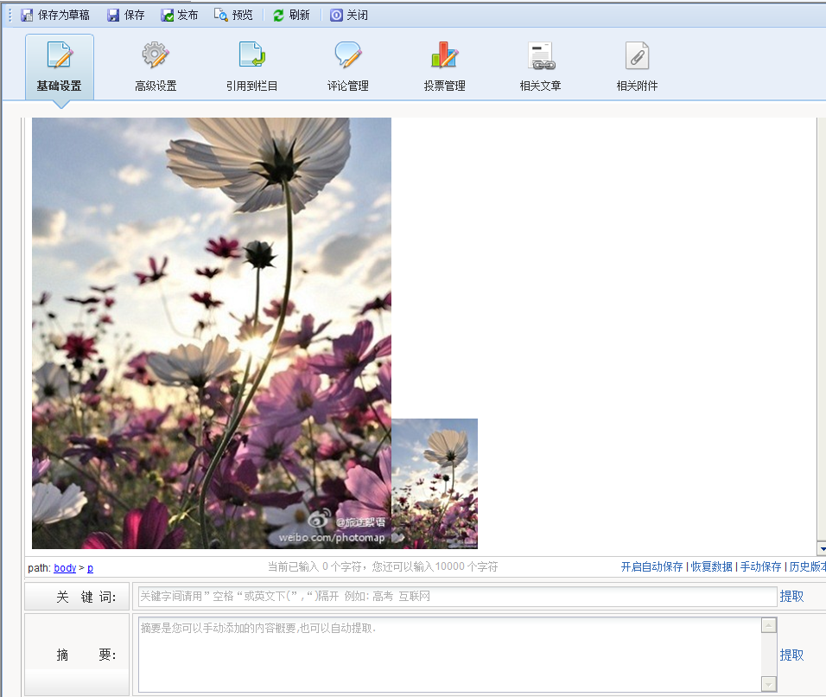
图 4-3-1-3插入图片到正文
  - 修改封面图片
每个篇带有图片附件的文章都需要设置文章的封面图片，封面图片来源于上传的附件中的图片附件
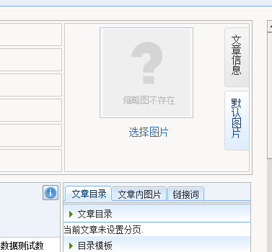
图4-4-1发布默认图片
点击【选择图片】，弹出文章首图选择框，选择“文本附件中图片”，选择你所需要选择的图片下面的【设置首图】按钮即可完成首图设置操作。同时，也可以从我的电脑重新上传或者从图片资源库里面选择。设置方法同上。
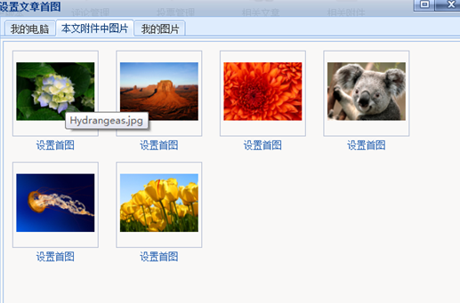
图4-4-2选中首图
  - 保存并发布文章
信息编辑人员所发布的信息需要经过同部门信息审核人员的审核才可以发布，文章编辑完成之后点击编辑左上角的【保存】按钮，将文章发布给审核人员审核。
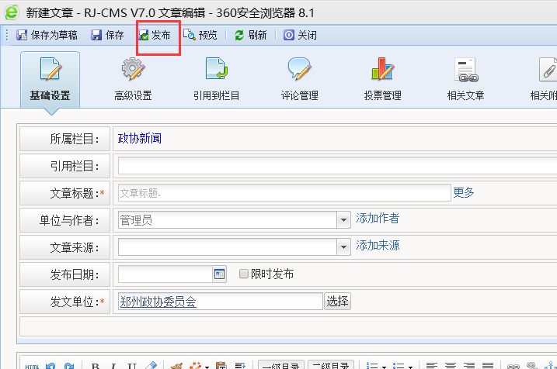
图4-5-1 信息编辑人员发布按钮
保存文章之后可以选中是否继续发布文章。
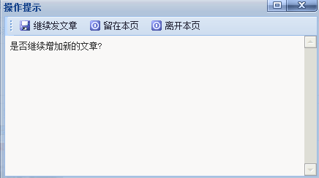
图4-5-2 是否继续发布
信息审核人员发布的信息可以直接发布到网站的前台，点击【发布】按钮可以完成对文章的发布操作。同时可以通过【审核】按钮对信息编辑人员发布的文章进行审核操作。

如对本使用说明手册有疑问或者在网站后台使用过程中有不明白的地方，请咨询技术人员：
技术人员联系方式：13526890898（李帅滨）
技术支持单位： 河南榕基信息技术有限公司

